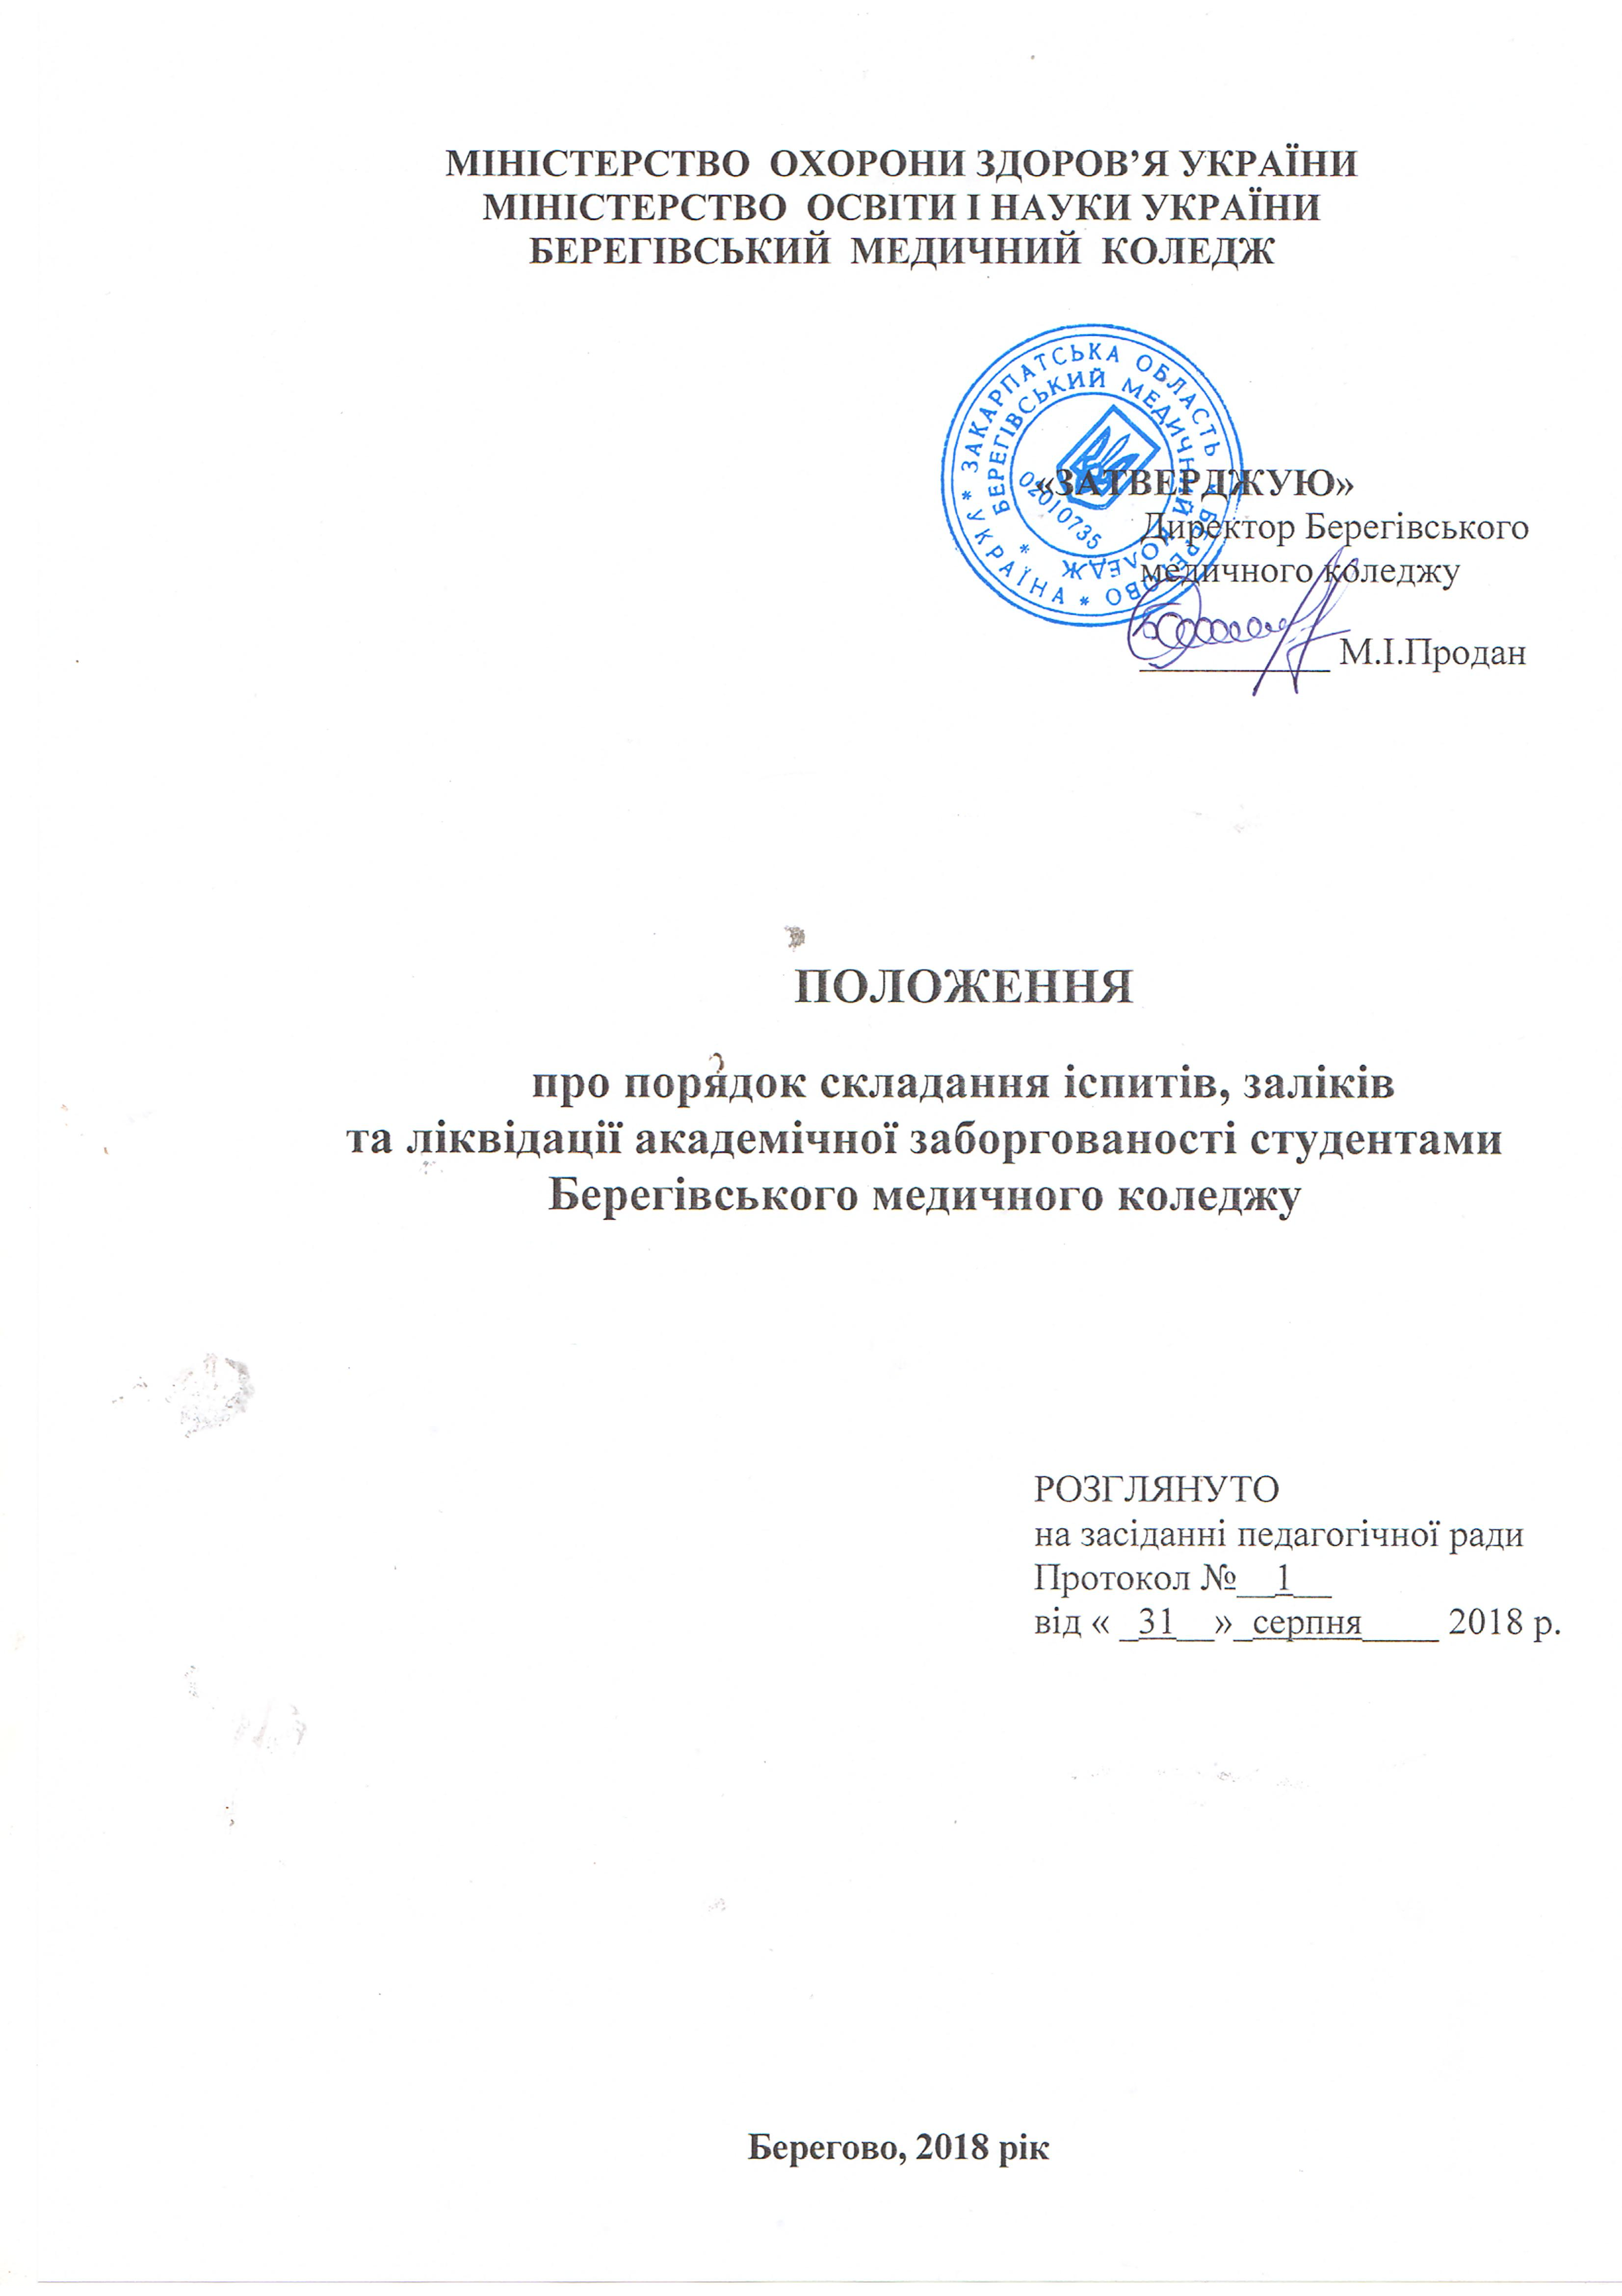

Загальні положення

Дане положення регулює механізм складання іспитів, заліків та ліквідації академічної заборгованості студентами Берегівського медичного коледжу, які навчаються за спеціальностями 223 Медсестринство Лікувальна справа, Сестринська справа, Акушерська справа та 226 Фармація за денною формою навчання.

КОНТРОЛЬНІ ЗАХОДИ

Контрольні заходи у коледжі включають поточний та підсумковий контроль.

1. Поточний контроль здійснюється викладачем (викладачами) систематично протягом семестру під час проведення практичних, лабораторних, семінарських занять, виконання контрольних робіт.
Він проводиться з метою перевірки:
- обсягу, глибини і якості сприйняття та засвоєння матеріалу, що вивчається;
- рівня опанування навичками самостійної роботи та визначення шляхів і засобів їх формування та розвитку;
- ступеня відповідальності студентів та їх ставлення до навчання;
- стимулювання інтересу студентів до предмета та активності у пізнанні;
- визначення недоліків у знаннях і шляхів їх подолання, а також для прогнозування результатів екзаменаційної сесії.
Форма та методика проведення поточного контролю під час навчальних занять і система оцінювання рівня знань визначаються відповідною предметною (цикловою) комісією.
Перед початком викладання дисципліни викладач повинен довести до відома студентів вимоги до поточного контролю знань. При проведенні лабораторних, практичних, семінарських занять, самостійної роботи є обов’язковим поточний контроль підготовленості студентів до виконання конкретної роботи, завдань з теми заняття, письмове оформлення роботи та її захист перед викладачем. Оцінки за видами аудиторної та самостійної роботи викладач заносить до журналу академічної групи. Контроль виконання студентом семестрового графіку навчального процесу передбачає контроль відвідування занять та контроль поточної успішності.

2. Підсумковий контроль проводиться з метою оцінки результатів навчання на певному освітньому (кваліфікаційному) рівні або на окремих його завершених етапах. Підсумковий контроль включає семестровий контроль та державну атестацію студента.

2.1. Семестровий контроль здійснюється в формах екзамену, заліку або диференційованого заліку з конкретної навчальної дисципліни в обсязі навчального матеріалу, визначеного навчальною програмою і в терміни, встановлені навчальним планом та графіком навчального процесу.

2.1.1 Семестровий екзамен – це форма підсумкового контролю засвоєння студентом теоретичного та практичного матеріалу з окремої навчальної дисципліни за семестр, що проводиться як контрольний захід. Екзамени складаються студентами в період екзаменаційних сесій, передбачених навчальним планом.
Екзамени проводяться згідно з розкладом, який доводиться до відома викладачів і студентів не пізніше, як за місяць до початку сесії. У розкладі обов’язково зазначаються дата та час початку консультацій, які проводяться перед кожним екзаменом, і екзаменів, вказуються шифри груп, назви дисциплін та прізвища екзаменаторів. Розклад складається так, щоб на підготовку до екзамену з кожної дисципліни, як правило, було відведено не менше трьох днів.
Студент вважається допущеним до семестрового екзамену з конкретної навчальної дисципліни, якщо він виконав усі види робіт, передбачені навчальним планом на семестр із цієї навчальної дисципліни.
Рішення про недопущення студента до екзамену з певної дисципліни приймається адміністративною радою на підставі рішення засідання

предметної (циклової) комісії, яка забезпечує викладання цієї дисципліни та подання куратора.
Результати складання екзаменів оцінюються за чотирибальною шкалою: “відмінно” - “добре” - “задовільно” - “незадовільно”.
Позитивні оцінки заносяться до екзаменаційної відомості та залікової книжки, езадовільна оцінка проставляється тільки до екзаменаційної відомості.
В екзаменаційній відомості проти прізвищ студентів, які не з’явились на екзамен, викладач робить запис “не з’явився”.
Студенти, які не з’явилися на екзамени без поважних причин, вважаються такими, що одержали незадовільну оцінку. У випадку відсутності на екзамені з поважної причини, студент повинен надати медичну довідку завірену відповідним медичним закладом установленого зразка та заяву на ім’я директора коледжу з проханням не вважати відсутність на екзамені академічною заборгованістю, оскільки наявність таких документів (при необхідності) дає змогу отримувати стипендію.
При явці на екзамен студент зобов’язаний мати із собою залікову книжку, яку він подає екзаменатору до початку екзамену. Без залікової книжки студент до екзамену не допускається.
Екзамени проводяться згідно з білетами в усній або письмовій формі. Форма проведення екзамену визначається предметною (цикловою) комісією, яка забезпечує викладання дисципліни.
Екзаменаційні білети повинні повністю охоплювати робочу навчальну програму дисципліни або її частину, яка виноситься на семестровий контроль. Кількість екзаменаційних білетів для екзамену повинна перевищувати кількість студентів у навчальній групі. Питання екзаменаційного білету мають забезпечувати контроль знань та навичок студентів з різних розділів (тем) курсу. Складність білетів повинна бути приблизно рівноцінною і, крім того, дозволяти студентові за відведені для відповіді 20 хвилин глибоко та повно розкрити зміст питань. Зміст екзаменаційних білетів повинен обговорюватися на засіданні предметної (циклової) комісії й затверджуватися головою предметної (циклової) комісії не пізніше, ніж за місяць до початку складання екзаменів.
Письмові екзаменаційні роботи студентів зберігаються у предметній (цикловій) комісії протягом навчального року.
Екзаменатору надається право задавати студентам додаткові запитання як з теоретичного матеріалу, так і практичного (задачі, приклади) в межах програми даного курсу.
Присутність на екзаменах сторонніх осіб не дозволяється.

2.1.2 Семестрові заліки

- Семестровий диференційований залік – це форма підсумкового контролю, що полягає в оцінці засвоєння студентом навчального матеріалу з окремої навчальної дисципліни виключно на підставі результатів виконаних
індивідуальних завдань (розрахункових, графічних тощо), засвоєння матеріалу практичних та семінарських занять, проходження навчальної, виробничої та переддипломної практик.
Семестровий диференційований залік планується при відсутності
модульного контролю та екзамену і не передбачає обов'язкову
присутність студентів.
Семестровий диференційований залік оцінюється за чотирибальною шкалою: “незадовільно” - “задовільно” - “добре” - “відмінно”; незадовільна оцінка заноситься тільки до екзаменаційної відомості.

2. Семестровий залік - це форма підсумкового контролю, що полягає в оцінці засвоєння студентом навчального матеріалу виключно на підставі результатів виконання ним певних видів робіт на практичних, семінарських або лабораторних заняттях.
Семестровий залік оцінюється за двобальною шкалою: “зараховано” - “незараховано”; незадовільна оцінка заноситься тільки до екзаменаційної відомості.
Семестровий залік проставляється на останньому занятті згідно з розкладом занять, якщо студент виконав усі передбачені навчальним планом роботи.
Семестровий залік з дисциплін, які передбачають проведення практичних, лабораторних занять, проставляється на підставі виконання практичних і лабораторних робіт. Семестровий залік з дисциплін, які передбачають проведення семінарських занять, проставляється на підставі доповідей (рефератів), виступів студентів на семінарах. Викладач проставляє залік тим студентам, які активно працювали на семінарах, для інших студентів проводиться додаткове усне або письмове опитування. Семестровий залік з дисциплін, які передбачають тільки лекційні заняття, проводиться у вигляді усного або письмового опитування. Залік із навчальної практики зараховується викладачем за звітами, які складають студенти відповідно до програми практики.

Студенти за період навчання повинні скласти всі екзамени та заліки в суворій відповідності до навчальних планів, графіків навчального процесу, а також затверджених навчальних програм для денної форми навчання.

Студенти, які повністю виконали всі вимоги навчального плану даного курсу, успішно склали всі заліки та екзамени переводяться на наступний курс наказом директора коледжу.

Проведення екзаменів та заліків

1. Розклад екзаменів складається відповідно до затвердженого навчального плану та затверджується директором коледжу і доводиться до відома викладачів та студентів не пізніше, ніж за місяць до початку сесії.
Розклад складається таким чином, щоб на підготовку до екзамену з кожної дисципліни було відведено, як правило, не менше 3 днів.
2. Екзамени приймаються викладачами, яким дозволено відповідно до чинних положень читання лекцій. Якщо окремі розділи курсу читаються декількома викладачами, екзамен проводиться з їх участю, але виставляється одна оцінка.
3. Заліки приймаються викладачами, які читали лекції з даного курсу або керували практичними заняттями.
4. Присутність на екзаменах і заліках сторонніх осіб без дозволу директора коледжу не дозволяється.
5. У разі прибуття на екзамен чи залік, студенти зобов’язані мати при собі залікову книжку.
6. Екзамени проводяться по білетам в усній або письмовій формі. Екзаменатору надається право ставити студентам питання окрім білету, а також, поряд із теоретичними питаннями, давати практичні завдання за програмою курсу.
7. В ході екзаменів та заліків можуть бути використані технічні засоби.
8. Під час іспиту студенти можуть користуватись навчальними програмами, а також, з дозволу екзаменатора, довідковою літературою та іншими посібниками.
9. Позитивні оцінки відображаються в екзаменаційній відомості та заліковій книжці студента, а незадовільні оцінки – лише у відомості.
10. Неприбуття студентів на екзамен відмічається в екзаменаційній відомості словами „не з’явився“. Студенти, які не прибули на екзамен без поважних причин, вважаються такими, що одержали незадовільну оцінку.
11. Заліки з практичних, лабораторних, контрольних робіт приймаються в міру виконання. За окремими дисциплінами заліки можуть проводитись у вигляді контрольних робіт під час практичних занять.
12. Навчальна практика студентів зараховується викладачем на підставі звітів, які складають студенти відповідно до затверджених програм та навчальних планів.
13. Залік з виробничої практики студентів виставляється після захисту студентами звітів перед спеціальною комісією з участю керівника практики. Перевірка виконання студентами програми виробничої практики має проводитися в формі співбесіди згідно з тематикою практики та індивідуальним завданням.
14. Студенту, який не виконав програму практики без
поважних причин, може бути надано право проходження практики
повторно при виконанні умов, визначених вищим навчальним
закладом. Студент, який востаннє отримав негативну оцінку по
практиці в комісії, відраховується з вищого навчального закладу.

Порядок ліквідації академічної заборгованості

1. Студенти, які отримали в ході екзаменаційної сесії незадовільні оцінки, а також не склали заліки за поточний семестр, вважаються такими, що мають академічну заборгованість.
2. Для ліквідації академічної заборгованості встановлюються строки, але не пізніше початку занять наступного за екзаменаційною сесією семестру.
3. Перездача екзамену, з якої отримано незадовільну оцінку, в період екзаменаційної сесії, як правило, не допускається. В окремих випадках, за наявності поважних причин, рішенням директора може бути дозволена перездача одного екзамену тому самому екзаменатору в період екзаменаційної сесії.
4. Повторне складання екзаменів допускається не більше двох разів з кожної дисципліни: один раз викладачу, другий – комісії, яка створюється заступником директора з навчальної робрти або завідувачем відділення.
5. Питання про призначення іншого викладача для повторного складання екзамену, за заявою студента вирішує директор після з’ясування всіх обставин справи.
6. Студенти, які одержали під час сесії більше двох незадовільних оцінок, відраховуються з навчального закладу.
7. Студентам, які одержали під час сесії не більше двох незадовільних оцінок, дозволяється ліквідувати академічну заборгованість до початку наступного семестру. Повторне складання екзаменів допускається не більше двох разів з кожної дисципліни: один раз – викладачу, другий – комісії, яка створюється заступником директора з навчальної робрти або завідувачем відділення.

